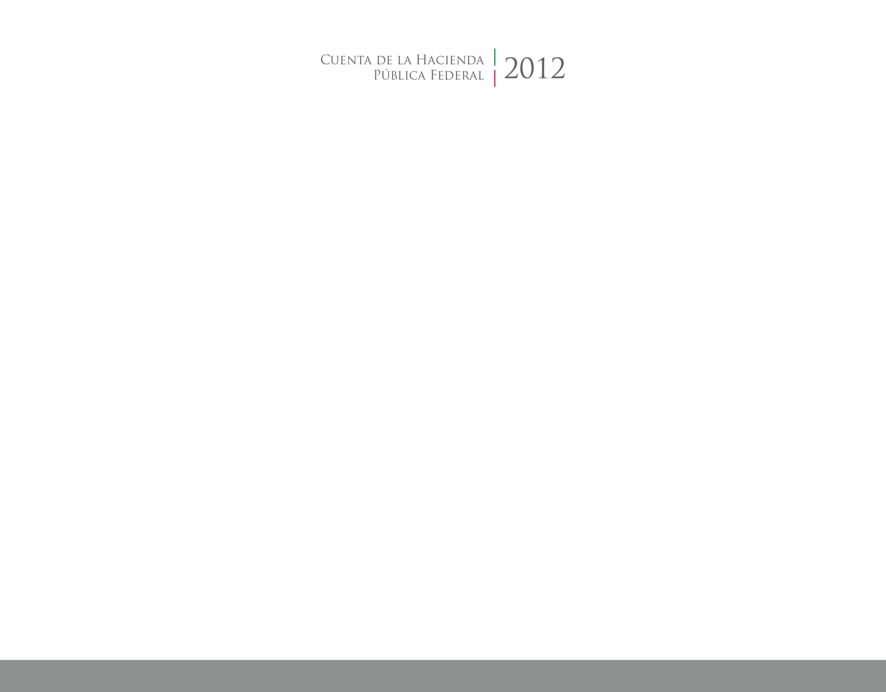





**Introducción**

2015

CUENTA PÚBLICA

ENTIDAD FEDERATIVA DE TLAXCALA